Уважаемые читатели!
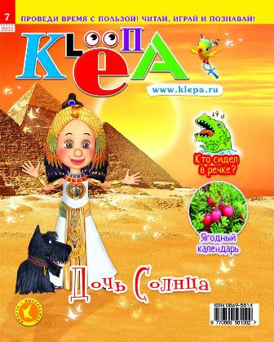
Предлагаем вашему вниманию подборку онлайн - журналов
КЛЁПА
http://klepa.ru
Тема: познавательно-развлекательный
Языки: русский, английский, французский
Аудитория: для учащихся 7-13 лет
Содержание: познавательные материалы, игры, конкурсы
Рубрики: «Конкурсы», «Читалка», «Заклепки», «Улыбка», «Кинозал», «Игротека».
По страницам журнала можно путешествовать с девочкой Клёпой, ее собакой Филиппычем и птичкой Капи-Капи.
В рубрике «Новости от Клепы» http://klepa.ru/klep-news Клепа рассказывает о самых любопытных событиях, праздниках и делах, которые объединяют всех людей на Земле!
В конкурсах принимают участие ребята со всего света. Клепа приглашает принять участие в Праздничной (новогодней) викторине, викторинах «Урок кино», «Мультпарад», «Зеленое богатство» и др. http://klepa.ru/cnt
В рубрике «Читалка» http://klepa.ru/journals можно познакомиться с интересными статьями печатной версии журнала. Например, в № 11 за 2016 год Клепа изучала Землю.
Рубрика «Заклепки» http://klepa.ru/kzaklepki – кладезь коротких и забавных историй, приключавшихся на планете. Здесь можно узнать, где находится озеро с малиновой водой, что такое фиолетовый картофель и т.д. В них верится с трудом, но они на самом деле происходили.
Не желаете ли фиолетового пюре? Его можно приготовить из фиолетовой картошки, которую вырастили американские ученые. Своим необычным цветом картошка обязана высокому содержанию натуральных красителей - антоцианов, которые обладают полезными для нашего организма свойствами. Они сохраняются и после приготовления. Так что фиолетовое пюре – не только вкусно и красиво, но и очень полезно.
В рубрике «Улыбка» http://klepa.ru/humor – веселые фото и картинки, анекдоты, а вот веселые истории из жизни можно написать самому.
В разделе «Кинозал» http://klepa.ru/animation можно посмотреть детские фильмы, забавные мультики о Клепе и ее друзьях и видеосюжеты. Например, «Клепа во Франции», «Клепа в Калуге» и др.
В разделе «Игротека» http://klepa.ru/games флэш-игры, головоломки, раскраски, клеп-мастерская, загадки, кроссворды, настольные игры.

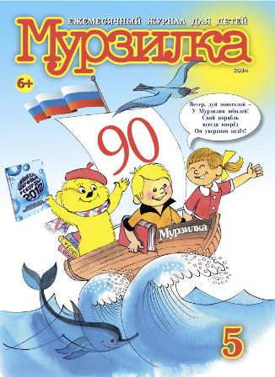
МУРЗИЛКА
http://www.murzilka.org
Тема: познавательно-развлекательный
Аудитория: 6-12 лет
Содержание: литературные произведения, познавательные материалы, игры.
Рубрики: «Изба-читальня», «Литературный класс Мурзилки», «Это интересно», «Читаем вместе», «Стихи, сказки, рассказы», «Поиграем в слова», «Игродром».
«Мурзилка» – популярный детский литературно-художественный журнал. Издаётся с 16 мая 1924 года. За годы существования журнала его выпуск не прерывался ни разу. В 2012 году журнал занесён в книгу рекордов Гиннесса, как детский журнал с самым длительным сроком издания. Назван он по имени сказочного существа жёлтого и пушистого Мурзилки.
В разные годы в журнале работали известные детские писатели: Агния Барто, Корней Чуковский, Сергей Михалков, Эдуард Успенский и др. В настоящее время в журнале также публикуются произведения современных детских писателей. В «Мурзилке» печатаются детские сказки, сказочные повести, детские рассказы, пьесы, детские стихи.
Постоянные рубрики журнала насыщены интересными, познавательными материалами, есть игры, головоломки, ребусы, кроссворды, раскраски и самоделки.
В разделе «Изба-читальня» http://www.murzilka.org/izba-chitalnya можно познакомиться с писателями, которые печатались в Мурзилке и почитать их произведения.
Вот, например, Сергей Георгиев – автор веселых рассказов и сюжетов «Ералаша», а еще наш земляк. Он родился в Нижнем Тагиле. http://www.murzilka.org/izba-chitalnya/stikhi-i-rasskazy/sergejj-georgiev/
В раздел «Литературный класс Мурзилки» можно прислать свое произведение. Многие ребята пробуют себя в качестве писателей и поэтов. Редакторы и авторы журнала разбирают некоторые из произведений, чтобы мы могли учиться. http://www.murzilka.org/izba-chitalnya/literaturnyjj-klass-murzilki/
В рубрике «Это интересно!» http://www.murzilka.org/izba-chitalnya/interesting/ можно прочитать статьи из журнала обо всём на свете. На страничках раздела созданы каталоги познавательных статей, опубликованных на сайте. Вот, например, каталог «Как появилось слово». Можно узнать, откуда появилось слово «мороженое».
Вот, что написано в этимологическом словаре Валентины Волиной: «Этимология слова мороженое очень прозрачная. В основе его слова: мороз, морозить, замораживать.
Старинные рукописи рассказывают, что древнегреческому полководцу Александру Македонскому подавали на десерт смешанные со льдом и снегом фрукты, соки. На Руси по праздникам рядом с блинами на стол ставили блюдо с замороженным, мелко настроганным молоком, подслащённым мёдом. Конечно, эти «предвестники» современного мороженого сильно от него отличались, но время шло, менялись, усложнялись, разнообразились рецепты. Теперь сортов мороженого столько, что и не перечесть». http://www.murzilka.org/izba-chitalnya/archive/2010/_ipusk_2/669/
В рубрике «Читаем вместе» http://www.murzilka.org/izba-chitalnya/read-together/ можно найти книги, которые Мурзилка и посетители сайта советуют прочитать, а также можно оставить свои отзывы об этих и других книгах.
В разделе «Стихи, сказки, рассказы» http://www.murzilka.org/izba-chitalnya/stikhi-i-skazki/ – каталог всех произведений, опубликованных на сайте Мурзилки!
В разделе «Игродром» http://www.murzilka.org/igrodrom/ – конкурсы, кроссворды, игры, мастер-класс, загадки и др. Здесь можно научиться рисовать и делать поделки. Художники делятся секретами своего мастерства.
Результаты своего творчества можно прислать в журнал. Лучшие работы (рисунки, рассказы, стихотворения), выбранные редколлегией журнала (писателями и художниками), помещаются на этой страничке сайта.

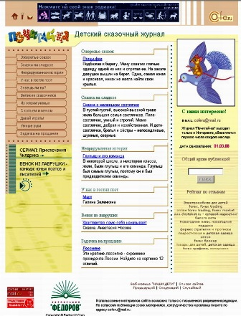
ПОЧИТАЙ-КА
http://read-ka.cofe.ru
Тема: литературный
Аудитория: 6-12 лет
Содержание: литературные произведения
Рубрики: «Ожерелье сказок», «Сказки на сладкое», «У нас в гостях поэт», «Знаешь ли ты?», «Великие сказочники», «Давай играть», «Умные руки». «Задачка на прощание».
Детский журнал «Почитай-ка» выходит только в Интернете. Информация не обновлялась с 2012 года.
В разделе «Великие сказочники» можно познакомиться с биографиями сказочников разных стран
«Представьте себе: однажды на главной площади города вдруг появился… дворец из мороженого! Самый настоящий дворец, у которого крыша была из взбитых сливок, а печные трубы - из цукатов. М-м-м… какая вкуснятина! Все-все горожане - дети и даже старушки! - целый день уплетали за обе щеки вкусный дворец, и при этом ни у кого не заболели животики! Этот замечательный дворец из мороженого «построил» в одной из своих сказок итальянский писатель, которого зовут Джанни Родари»
Сказочник, который построил дворец из мороженого http://read-ka.cofe.ru/Velikie-skazochniki/skazochnik-kotoryiy-postroil-dvoretsnbspi
В разделе «Давай играть» можно найти разные варианты игр. Например, зимние игры http://read-ka.cofe.ru/Davay-igrat/Zimnie-igryi
Зимних игр очень много. Вот как играли ребята в нашем парке на зимнем празднике. Нарисовали на снегу квадрат, примерно по двадцать шагов с каждой стороны. Это у них и была «крепость». А посередине ещё маленький квадратик – центр «крепости». Всё, что за большим квадратом, – лагерь нападающих. Одна команда остаётся в «крепости», другая, понятное дело,– нападает. Можно толкаться, перетягивать друг друга и даже на руках переносить. Но чтобы войско не превратилось в кучу малу, договоритесь, что можно бороться одному против одного или двоим против одного, а если вмешивается третий,– он из игры выходит. Можно и в плен брать. Если ты из команды защитников, нужно перетащить противника в центр «крепости». А если ты нападающий – просто вытолкнуть за черту «крепости». Пленник уже не может помогать своей команде. Зато товарищи могут выручить его – дотронуться и освободить. Выигрывает та команда, которая всех противников взяла в плен. Или ещё – если кто-нибудь из нападающих проникнет в центр «крепости» и крикнет: «Крепость взята!»
Вот такие игры обещает погожий зимний день. И ничего, если санки и лыжи поскучают дома.
Раздел «Умные руки» предлагает варианты поделок, например: летающие модели http://read-ka.cofe.ru/Umnyie-ruki/Letayushhie-modeli

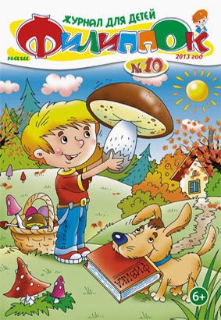
ФИЛИППОК
http://www.filipoc.ru
Тема: познавательный
Аудитория: 6-12 лет
Содержание: литературные произведения, познавательные материалы, игры.
Рубрики: «Детские конкурсы», «Моя Родина – Россия», «Герой моей страны», «Рецепты», «Окружающий мир», «Внеклассное чтение», «Космос», «Мастерская», «Отгадай-ка», «Время спорта», «Анекдоты».
Герой журнала – мальчик Филиппок, который рассказывает обо всем, что происходит в мире. Природные явления, человек, животные, история привычных вещей, загадочный космос и многое другое, – о чем только не узнают ребята благодаря журналу.
Например, всегда интересно посмотреть глазами животных на наш мир. Журнал предлагает это сделать прямо сейчас! http://www.filipoc.ru/interesting/kak-vidyat-jivotnyie-infografika
Кроме того, каждый журнал – это множество конкурсов и викторин.
В журнале много рассказов о знаменитых спортсменах http://www.filipoc.ru/sport. Вот, например, рассказ о лучшем хоккейном вратаре в мире Сергее Бобровском. http://www.filipoc.ru/sport/luchshiy-v-mire-vratar--sergey-bobrovskiy--Оказывается, он первый и пока что единственный в истории российский игрок, получивший приз лучшему вратарю НХЛ – «Везина Трофи»
А если читатель расскажет о своем домашнем питомце, о том, как провел лето, пришлет любимый рецепт – свои рисунки и фотографии он увидит на страницах журнала.
Рубрика «Рецепты» http://www.filipoc.ru/recipes поможет девчонкам удивить своих друзей и родителей всякими вкусностями. Чего тут только нет?! Вафельные домики, салаты, новогодние десерты, роллы и многое другое.

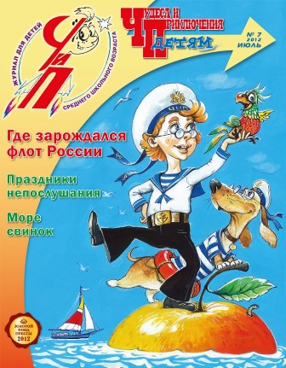
ЧУДЕСА И ПРИКЛЮЧЕНИЯ ДЕТЯМ
http://detchip.ru
Тема: познавательный
Аудитория: 7-13 лет
Содержание: Литературные рассказы, познавательные материалы, игры.
Рубрики: «Анонсы номеров», «Конкурсы», «Коллекция чудес», «Что почитать», «ЧИП Space».
Ежемесячный познавательный журнал (выпускается с 2008 года) Главный герой журнала – мальчик-загадка ЧИП, вместе со своими друзьями Василием Чиповым, мистером Спичем и таксой Чапой ведут постоянные рубрики. Ребят ждут удивительные приключения, путешествия по разным странам и даже во времени, изучение тайн природы, виртуального пространства и многое другое
В разделе «Коллекция чудес» удивительная информация о насекомых, которые имеют очень интересные и необычные формы, например , муравей-панда. Это насекомое на самом деле не муравей, а оса-немка. Женские особи не имеют крыльев и напоминают гигантских, мохнатых муравьев. Обитают в Чили. От их ядовитых укусов погибают коровы. http://detchip.ru/kollekcziya-chudes
В этом же разделе можно прочитать о жителе Нижнего Тагила Андрее Останине, который поднялся на Эльбрус вместе со своим котом по кличке Граф. http://detchip.ru/kollekcziya-chudes
В разделе «Что почитать» рекомендации веселых и приключенческих книг http://detchip.ru/chto-pochitat.
А раздел «ЧиП Space» позволит вам посмотреть на Землю из космоса, вернее с борта Международной космической станции. http://detchip.ru/videospace/

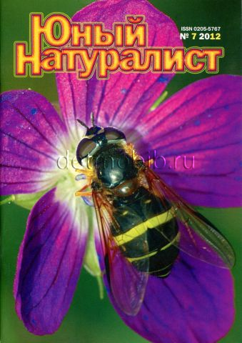
ЮНЫЙ НАТУРАЛИСТ
http://unnaturalist.ru
Тема: научно-популярный
Аудитория: 7-15 лет
Содержание: познавательные материалы.
Рубрики: «Наша история», «Клуб почемучек», «Лесная газета», «Конкурс».
Журнал издается с 1928 года.
Сайт позволяет поближе познакомиться с журналом и подписаться на него. На страницах сайта, можно узнать об истории журнала, популярных рубриках, Клубе почемучек и конкурсах, в которых можно и нужно принимать участие, даже не будучи подписчиком «Юного натуралиста».
На главной странице представлены подробные анонсы печатных номеров.
Рубрика «Клуб почемучек» http://unnaturalist.ru/club/ – самая популярная. В ней каждый может задать свой вопрос и получить на него ответ. Это действительно Клуб, объединяющий самых пытливых и любознательных ребят и взрослых, для которых важно не только задавать вопросы, но настойчиво и неутомимо искать на них ответы. Для этого участники Клуба обращаются за помощью к ученым, проводят свои собственные наблюдения, отправляются в увлекательные экспедиции. Чтобы принять участие в работе Клуба, нужно лишь присылать свои ответы и выполнять задания, которые дает Главный Почемучка на каждом заседании Клуба, задавать новые интересные вопросы, а также делиться с другими участниками Клуба своими наблюдениями и открытиями.
В разделе «Конкурс Мой домашний любимец» – рассказы и стихи о кошках и собаках, которые прислали ребята, читатели журнала. http://unnaturalist.ru/my-pet-story/

